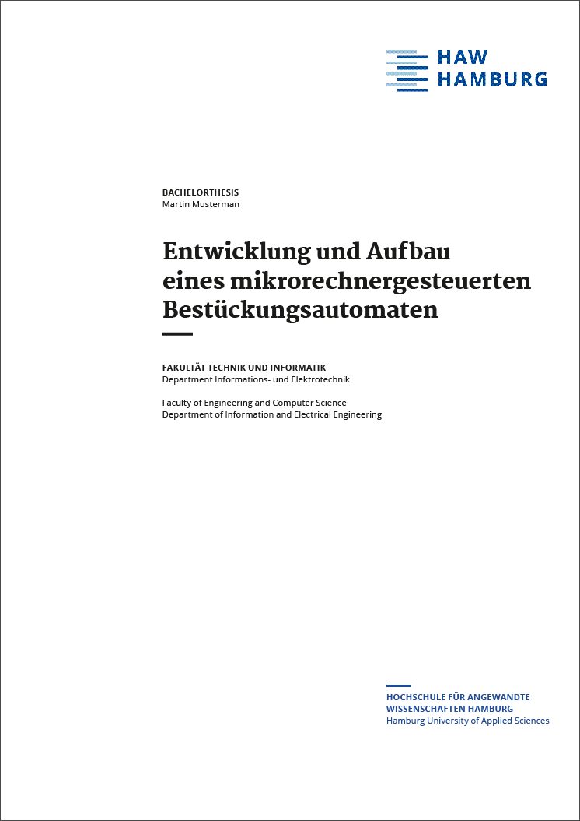
Bachelor-/Masterthesis o. Studienarbeit
Martin Musterman
Entwicklung und Aufbau
eines mikrorechnergesteuerten
Bestückungsautomaten

Fakultät Luftfahrt- und Fahrzeugsysteme

Faculty of Aviation and Automotive Systems

